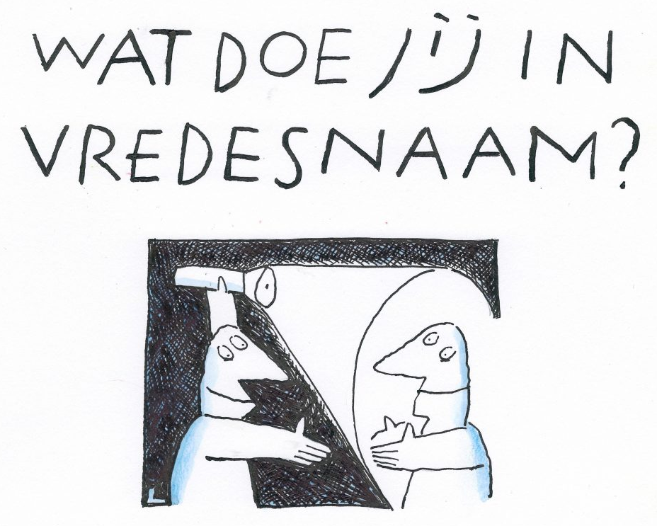
L i t u r g i e

Orde van dienst voor Vredeszondag 26 september 2021 in de protestantse Zionskerk te Oostkapelle.
2de zondag van de Herfst.
Thema:
‘Vrede – Inclusief samenleven’
Liturgische kleur: groen. Voorganger: ds. Ph.A. Beukenhorst.
Ouderling van dienst is Sjoerd Blaas.
Organist is Alexander Koole.

DIENST VAN DE VOORBEREIDING
- Orgelspel vooraf: variaties over Psalm 121 – de Psalm van de zondag
- Welkom en mededelingen door de ouderling van dienst
- Lied samen zingen: Liedboek Psalm 72: strofen 1 en 4 – ‘Geef, Heer…’
- Inleiding en Liturgische opening met meegesproken bemoediging en groet
- Voor de kinderen: Lambertus, het Kerkschaap met de jakhals en de giraf
- Lied samen zingen: Liedboek 1009: strofen 1 en 3 – ‘O lieve Heer, geef vrede’

DIENST VAN HET WOORD
- Gebed bij de opening van de Bijbel
- Bijbellezingen: Jesaja 2, 1 t/m 5 en Marcus 9, 30 t/m 37
- Meditatief orgelspel: ‘Trio in C – Neue Orgelstucke’ van J.C. Kellner
- Korte preek
- Lied samen zingen: Liedboek 1010: strofen 2 (vrouwen), 3 (mannen) en 4 (allen) – ‘Geef vrede, Heer, geef vrede… maak ons een levend teken…’

DIENST VAN GEBEDEN EN GAVEN
- In memoriam Piet van der Klis (1939-2021)
- Voorbeden – Stil gebed – Onze Vader (bid mee)
- Slotwoorden – Drie punten
- Lied samen staande zingen: Liedboek 418: strofen 1, 2 en 3 – ‘God schenk…’
- Heenzending en Zegen
- Lied samen staande zingen: Liedboek 431.c. – ‘Amen, amen, amen’
- Bij verlaten kerk: Let op de aanwijzingen en blijf afstand houden 1 ½ meter
- Uitgang collecten: 1. PG Oostkapelle (NL38 RABO 0375 5191 57); 2. Landelijk Vredeswerk PKN (via de Diaconie: NL45 RBRB 0845 0168 57).
- Uitleidend orgelspel na de dienst
- Groet aan de voordeur / Buiten of binnen koffiedrinken: let op de 1 ½ meter

